Phạm Long Khoa
MSSV 1250080083
CNPM 2
BT1
1.1. Phân tích yêu cầu
1.1.1. Xác định yêu cầu chức năng của hệ thống
Đối với độc giả:
Có thể tìm kiếm tài liệu theo các tiêu chí: loại sách, tên sách, chủ đề, tên tác giả,năm xuất bản,...
Sau khi tìm được tài liệu phù hợp:
Nếu là sách điện tử thì độc giả có thể đọc trực tuyến, nếu muốn tải về thì phải nhập Mã thẻ thư viện.
Nếu là sách trong thư viện, hệ thống hiển thị tình trạng số lượng sách còn trong thư viện để độc giả có thể đăng ký mượn, khi đăng ký, độc giả phải nhập Mã thẻ thư viện.
Độc giả có thể đặt mua, để đặt mua thì độc giả phải có tài khoản trong hệ thống và phải đăng nhập tài khoản để đặt mua, nếu chưa có tài khoản thì phải đăng ký tài khoản trước khi đặt mua.
Khi đặt mua, độc giả phải cung cấp các thông tin: tên sách, tác giả, năm xuất bản.

Đối với thủ thư:
Thủ thư có thể thực hiện tất cả các thao tác như một độc giả, ngoài ra thủ thư phải có tài khoản trong hệ thống để thực hiện các chức năng quản lý, sau khi đăng nhập vào hệ thống, thủ thư có thể: Quản lý thông tin mượn sách, trả sách trong thư viện của các độc giả.
Xem tình trạng của những tài liệu đang được mượn bởi độc giả nào, tình trạng mượn quá hạn, hoặc những thông tin khác liên quan đến một quyển sách cụ thể.
Cập nhật danh mục sách, bao gồm sách trong thư viện và sách điện tử.
Chấp nhận hoặc từ chối yêu cầu đặt mua.

Hệ thống:
Hệ thống có chức năng gửi mail tự động đến các độc giả trước hạn trả sách 3 ngày, thông báo thời hạn trả sách.

1.1.2. Xây dựng bảng thuật ngữ của hệ thống
Thuật ngữ | Mô tả / Định nghĩa chi tiết
Hệ thống thư viện trực tuyến | Hệ thống phần mềm quản lý và cung cấp các dịch vụ thư viện qua mạng, tích hợp cả tài liệu số và tài liệu vật lý.
Intranet | Hệ thống mạng máy tính nội bộ trong phạm vi trường học, giới hạn quyền truy cập từ bên ngoài để bảo mật tài nguyên.
Độc giả | Đối tượng sử dụng tài nguyên thư viện, bao gồm cán bộ, giảng viên, nhân viên và sinh viên của trường.
Thủ thư | Cán bộ quản lý thư viện, bên cạnh khả năng thao tác như một độc giả thì có thêm quyền quản lý danh mục, phê duyệt yêu cầu, quản lý mượn/trả và xem báo cáo thống kê.
Thẻ thư viện | Thẻ định danh bắt buộc cấp cho độc giả để xác thực quyền hạn khi sử dụng các dịch vụ và tài nguyên của thư viện.
Tài liệu truyền thống | Các loại sách giấy, báo, tạp chí vật lý lưu trữ trực tiếp tại kho của thư viện.
Tài liệu điện tử | Các loại tài liệu số hóa (e-book, bài báo khoa học, file PDF...) được lưu trữ trên hệ thống máy chủ.
Đọc trực tuyến | Tính năng cho phép độc giả xem nội dung tài liệu điện tử trực tiếp trên trình duyệt web mà không cần tải về máy.
Tải về | Hành động lưu file tài liệu điện tử từ hệ thống thư viện về thiết bị cá nhân của độc giả.
Đăng ký mượn | Quy trình độc giả đặt giữ trước sách vật lý trên hệ thống trước khi đến thư viện để nhận sách.
Yêu cầu mua tài liệu | Tính năng cho phép độc giả đề xuất nhà trường mua thêm các tài liệu điện tử mới chưa có trong hệ thống.
Thông báo nhắc nhở | Tính năng tự động gửi thư điện tử đến độc giả khi sách mượn sắp đến hạn trước hạn trả sách 3 ngày, thông báo thời hạn trả sách.
Báo cáo, thống kê | Tính năng dành cho thủ thư nhằm tổng hợp số liệu về tình hình mượn/trả, số lượng tài liệu và tần suất sử dụng thư viện.

1.1.3. Mô hình hóa yêu cầu chức năng sử dụng use case model
− Xác định các Actor

Đọc giả
Thủ thư
Hệ thống

− Xác định các use case và đặt ID cho từng use case
Use case cho độc giả
UC01 Đăng ký tài khoản
UC02 Đăng nhập
UC03 Tìm và đọc thông tin tài liệu
UC04 Đọc trực tuyến, tải về
UC05 Tài liệu vật lí
UC06 Đặt mua
UC07 Đăng ký mượn sách

UC08 Xem thông tin cá nhân/tài khoản
UC09 Quản lý mượn sách
UC10 Quản lý trả sách
UC11 Theo dõi tình trạng mượn sách
UC12 Quản lý danh mục tài liệu
UC13 Xử lý yêu cầu đặt mua

Use case cho hệ thống
UC14 Lập báo cáo, thống kê
UC15 Gửi email nhắc hạn trả sách

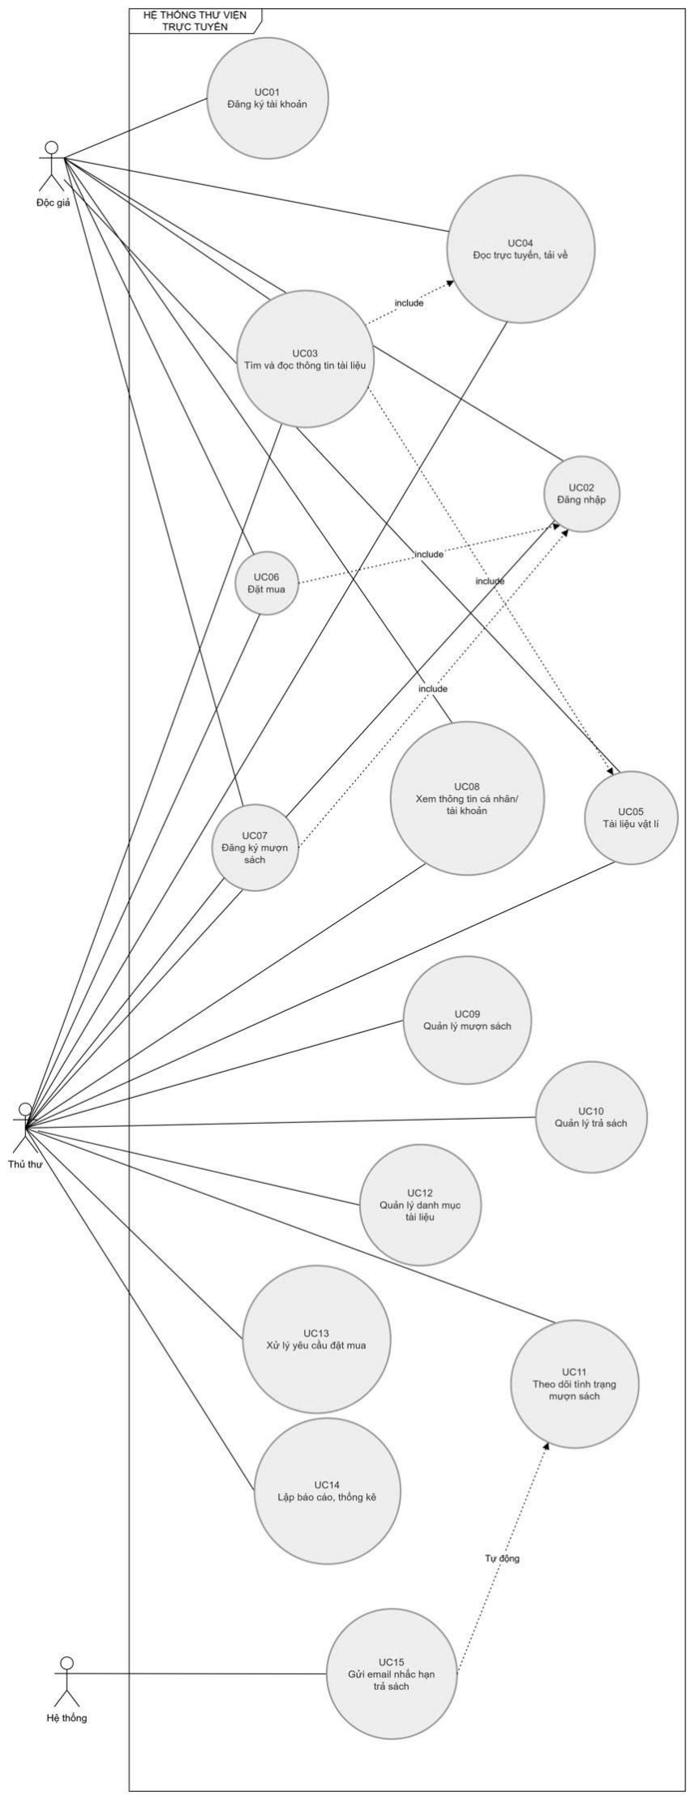
− Vẽ Use case model:

UC01- Đăng ký tài khoản
Thành phần | Nội dung
Actor | Độc giả
Mô tả | Cho phép độc giả đăng ký tài khoản để sử dụng các chức năng yêu cầu tài khoản như đặt mua tài liệu.
Tiền điều kiện | Người dùng chưa có tài khoản.
Hậu điều kiện | Tài khoản được tạo thành công, người dùng có thể đăng nhập.
Luồng chính | - Người dùng chọn “Đăng ký tài khoản”.  2. Hệ thống hiển thị form đăng ký.  3 Người dùng nhập thông tin và chọn “Đăng ký”.  4. Hệ thống kiểm tra tính hợp lệ.  5. Tạo tài khoản và thông báo thành công.
Luồng thay thế | 4.1 Thông tin không hợp lệ → thông báo lỗi.  4.2 Tài khoản đã tồn tại → yêu cầu nhập lại.  5.1 Người dùng chọn đăng nhập để tiếp tục.

UC02-Đăng nhập
Thành phần | Nội dung
Actor | Độc giả, Thủ thư
Mô tả | Cho phép người dùng truy cập hệ thống bằng tài khoản hợp lệ.
Tiền điều kiện | Người dùng đã có tài khoản.
Hậu điều kiện | Người dùng đăng nhập thành công và truy cập các chức năng phù hợp.
Luồng chính | - Người dùng chọn “Đăng nhập”.  2. Nhập tên đăng nhập và mật khẩu.  3. Hệ thống xác thực thông tin.  4. Hiển thị giao diện người dùng tương ứng.
Luồng thay thế | 3.1 Sai thông tin → thông báo lỗi.  3.2 Người dùng chọn “Quên mật khẩu”.

UC03-Tìm và đọc thông tin tài liệu
Thành phần | Nội dung
Tên Use Case | Tìm và đọc thông tin tài liệu
Actor | Độc giả
Mô tả | Cho phép độc giả tìm kiếm tài liệu theo các tiêu chí (tên, loại, tác giả, năm xuất bản) và xem thông tin chi tiết.
Tiền điều kiện | Người dùng đã đăng nhập hoặc có thẻ thư viện.
Hậu điều kiện | Hiển thị danh sách tài liệu phù hợp và thông tin chi tiết.
Luồng sự kiện chính | - Người dùng chọn chức năng “Tìm kiếm tài liệu”.  2. Nhập tiêu chí tìm kiếm.  3. Hệ thống hiển thị kết quả.  4. Người dùng chọn tài liệu để xem chi tiết.

UC04- Đọc trực tuyến, tải về
Thành phần | Nội dung
Tên Use Case | Đọc trực tuyến, tải về
Actor | Độc giả
Mô tả | Cho phép đọc trực tuyến hoặc tải về tài liệu điện tử.
Tiền điều kiện | Tài liệu là dạng điện tử.
Hậu điều kiện | Người dùng đọc hoặc tải thành công.
Luồng sự kiện chính | - Người dùng chọn tài liệu điện tử.  2. Hệ thống hiển thị tùy chọn “Đọc trực tuyến” hoặc “Tải về”.  3. Người dùng chọn hành động.  4. Hệ thống xử lý và hiển thị/tải file.

UC05-Tài liệu vật lí
Thành phần | Nội dung
Tên Use Case | Tài liệu vật lí
Actor | Độc giả
Mô tả | Hiển thị tình trạng sách vật lí trong thư viện.
Tiền điều kiện | Người dùng đã đăng nhập hoặc có thẻ thư viện.
Hậu điều kiện | Người dùng biết số lượng sách còn lại để đăng ký mượn.
Luồng sự kiện chính | - Người dùng chọn tài liệu vật lí.  2. Hệ thống hiển thị số lượng còn.  3. Người dùng quyết định đăng ký mượn.

UC06-Đặt mua
Thành phần | Nội dung
Tên Use Case | Đặt mua
Actor | Độc giả
Mô tả | Cho phép đặt mua tài liệu điện tử.
Tiền điều kiện | Người dùng đã đăng nhập.
Hậu điều kiện | Yêu cầu mua được gửi đến thủ thư.
Luồng sự kiện chính | - Người dùng chọn “Đặt mua”.  2. Nhập thông tin sách (tên, tác giả, năm xuất bản).  3. Hệ thống gửi yêu cầu đến thủ thư.

UC07 – Đăng ký mượn sách
Thành phần | Nội dung
Tên Use Case | Đăng ký mượn sách
Actor | Độc giả
Mô tả | Cho phép đăng ký mượn sách vật lí.
Tiền điều kiện | Sách còn trong thư viện.
Hậu điều kiện | Phiếu mượn được tạo.
Luồng sự kiện chính | - Người dùng chọn sách muốn mượn.  2. Hệ thống hiển thị tình trạng sách.  3. Người dùng nhập mã thẻ thư viện.  4. Hệ thống tạo phiếu mượn.
UC08 – Xem thông tin cá nhân/tài khoản
Thành phần | Nội dung
Tên Use Case | Xem thông tin cá nhân/tài khoản
Actor | Độc giả
Mô tả | Cho phép xem và chỉnh sửa thông tin cá nhân.
Tiền điều kiện | Người dùng đã đăng nhập.
Hậu điều kiện | Thông tin được hiển thị hoặc cập nhật.
Luồng sự kiện chính | - Người dùng chọn “Thông tin cá nhân”.  2. Hệ thống hiển thị thông tin.  3. Người dùng chỉnh sửa (nếu có).  4. Hệ thống lưu thay đổi.

UC09 – Quản lý mượn sách
Thành phần | Nội dung
Tên Use Case | Quản lý mượn sách
Actor | Thủ thư
Mô tả | Theo dõi và cập nhật thông tin mượn sách của độc giả.
Tiền điều kiện | Thủ thư đã đăng nhập vào hệ thống.
Hậu điều kiện | Thông tin mượn sách được lưu trữ và cập nhật chính xác.
Luồng sự kiện chính | - Thủ thư chọn chức năng “Quản lý mượn sách”.  2. Hệ thống hiển thị danh sách mượn.  3. Thủ thư thêm mới hoặc chỉnh sửa thông tin mượn.  4. Hệ thống lưu dữ liệu.

UC10 – Quản lý trả sách
Thành phần | Nội dung
Tên Use Case | Quản lý trả sách
Actor | Thủ thư
Mô tả | Ghi nhận việc trả sách và cập nhật kho.
Tiền điều kiện | Sách đã được mượn trước đó.
Hậu điều kiện | Trạng thái sách được cập nhật, kho tăng số lượng.
Luồng sự kiện chính | - Thủ thư chọn chức năng “Quản lý trả sách”.  2. Nhập thông tin trả sách.  3. Hệ thống cập nhật trạng thái và kho.
UC11 – Theo dõi tình trạng mượn sách
Thành phần | Nội dung
Tên Use Case | Theo dõi tình trạng mượn sách
Actor | Thủ thư
Mô tả | Xem danh sách sách đang mượn, quá hạn, hoặc thông tin độc giả cụ thể.
Tiền điều kiện | Có dữ liệu mượn sách trong hệ thống.
Hậu điều kiện | Hiển thị thông tin chi tiết tình trạng mượn.
Luồng sự kiện chính | - Thủ thư chọn chức năng “Theo dõi tình trạng mượn”.  2. Hệ thống hiển thị danh sách sách đang mượn.  3. Thủ thư lọc theo độc giả hoặc tình trạng.

UC12 – Quản lý danh mục tài liệu
Thành phần | Nội dung
Tên Use Case | Quản lý danh mục tài liệu
Actor | Thủ thư
Mô tả | Cập nhật, thêm, xóa tài liệu trong hệ thống.
Tiền điều kiện | Thủ thư đã đăng nhập.
Hậu điều kiện | Danh mục tài liệu được cập nhật.
Luồng sự kiện chính | - Thủ thư chọn chức năng “Quản lý danh mục”.  - Hệ thống hiển thị danh sách tài liệu.  - Thủ thư thêm, sửa, xóa tài liệu.  4. Hệ thống lưu thay đổi.

UC13 – Xử lý yêu cầu đặt mua
Thành phần | Nội dung
Tên Use Case | Xử lý yêu cầu đặt mua
Actor | Thủ thư
Mô tả | Chấp nhận hoặc từ chối yêu cầu mua tài liệu từ độc giả.
Tiền điều kiện | Có yêu cầu đặt mua trong hệ thống.
Hậu điều kiện | Yêu cầu được xử lý và phản hồi cho độc giả.
Luồng sự kiện chính | - Thủ thư chọn chức năng “Xử lý yêu cầu đặt mua”.  - Hệ thống hiển thị danh sách yêu cầu.  - Thủ thư chọn chấp nhận hoặc từ chối.  4. Hệ thống lưu kết quả và thông báo cho độc giả.
UC14 – Lập báo cáo, thống kê
Thành phần | Nội dung
Tên Use Case | Lập báo cáo, thống kê
Actor | Thủ thư
Mô tả | Tạo báo cáo về mượn/trả, tồn kho, yêu cầu mua.
Tiền điều kiện | Dữ liệu hệ thống đầy đủ.
Hậu điều kiện | Báo cáo được hiển thị hoặc xuất file.
Luồng sự kiện chính | - Thủ thư chọn chức năng “Báo cáo, thống kê”.  - Hệ thống tổng hợp dữ liệu.  - Hiển thị báo cáo cho thủ thư.  4. Thủ thư có thể xuất file báo cáo.

UC15 – Gửi email nhắc hạn trả sách

Thành phần | Nội dung
Tên Use Case | Gửi email nhắc hạn trả sách
Actor | Hệ thống
Mô tả | Tự động gửi email nhắc độc giả trước hạn trả 3 ngày.
Tiền điều kiện | Có dữ liệu mượn sách và email độc giả.
Hậu điều kiện | Email được gửi thành công đến độc giả.
Luồng sự kiện chính | - Hệ thống kiểm tra danh sách sách sắp đến hạn.  - Tạo nội dung email nhắc nhở.  - Gửi email đến độc giả.  4. Lưu log gửi email.

BT2
Câu 1
Xác định các actor

Nhân viên : Quản lý hàng hóa, lập đơn đặt hàng, tiếp nhận hàng, lập hóa đơn, phiếu hẹn, phiếu ghi nợ
Khách hàng: Mua nước giải khác, thanh toán, nhận hàng
Nhà cung ứng: nhận đơn hàng và giao nước giải khát cho cửa hàng
Quản lý danh mục, theo dõi nhập/xuất, tra cứu và thống kê
Use case tổng quát

Quản lý danh mục
Quản lý nhãn hiệu
Quản lý nước giải khát
Quản lý nhà cung ứng
Quản lý khách hàng
Quản lý nhân viên

Nhập hàng
Lập đơn đặt hàng
Gửi đơn đặt hàng
Theo dõi đơn đặt hàng
Tiếp nhận phiếu giao hàng
Cập nhật tồn kho

Bán hàng
Lập hóa đơn
Kiểm tra tồn kho
Giao hàng
Thanh toán
Cập nhật tồn kho

Giao hàng cho khách quen
Lập phiếu hẹn giao hàng
Theo dõi phiếu hẹn
Giao hàng theo phiếu hẹn

Công nợ và thống kê
Lập phiếu ghi nợ
Theo dõi công nợ
Tra cứu hóa đơn
Thống kê nhập hàng
Thống kê bán hàng
Thống kê tồn kho
Thống kê công nợ
Sơ đồ use case tổng quát
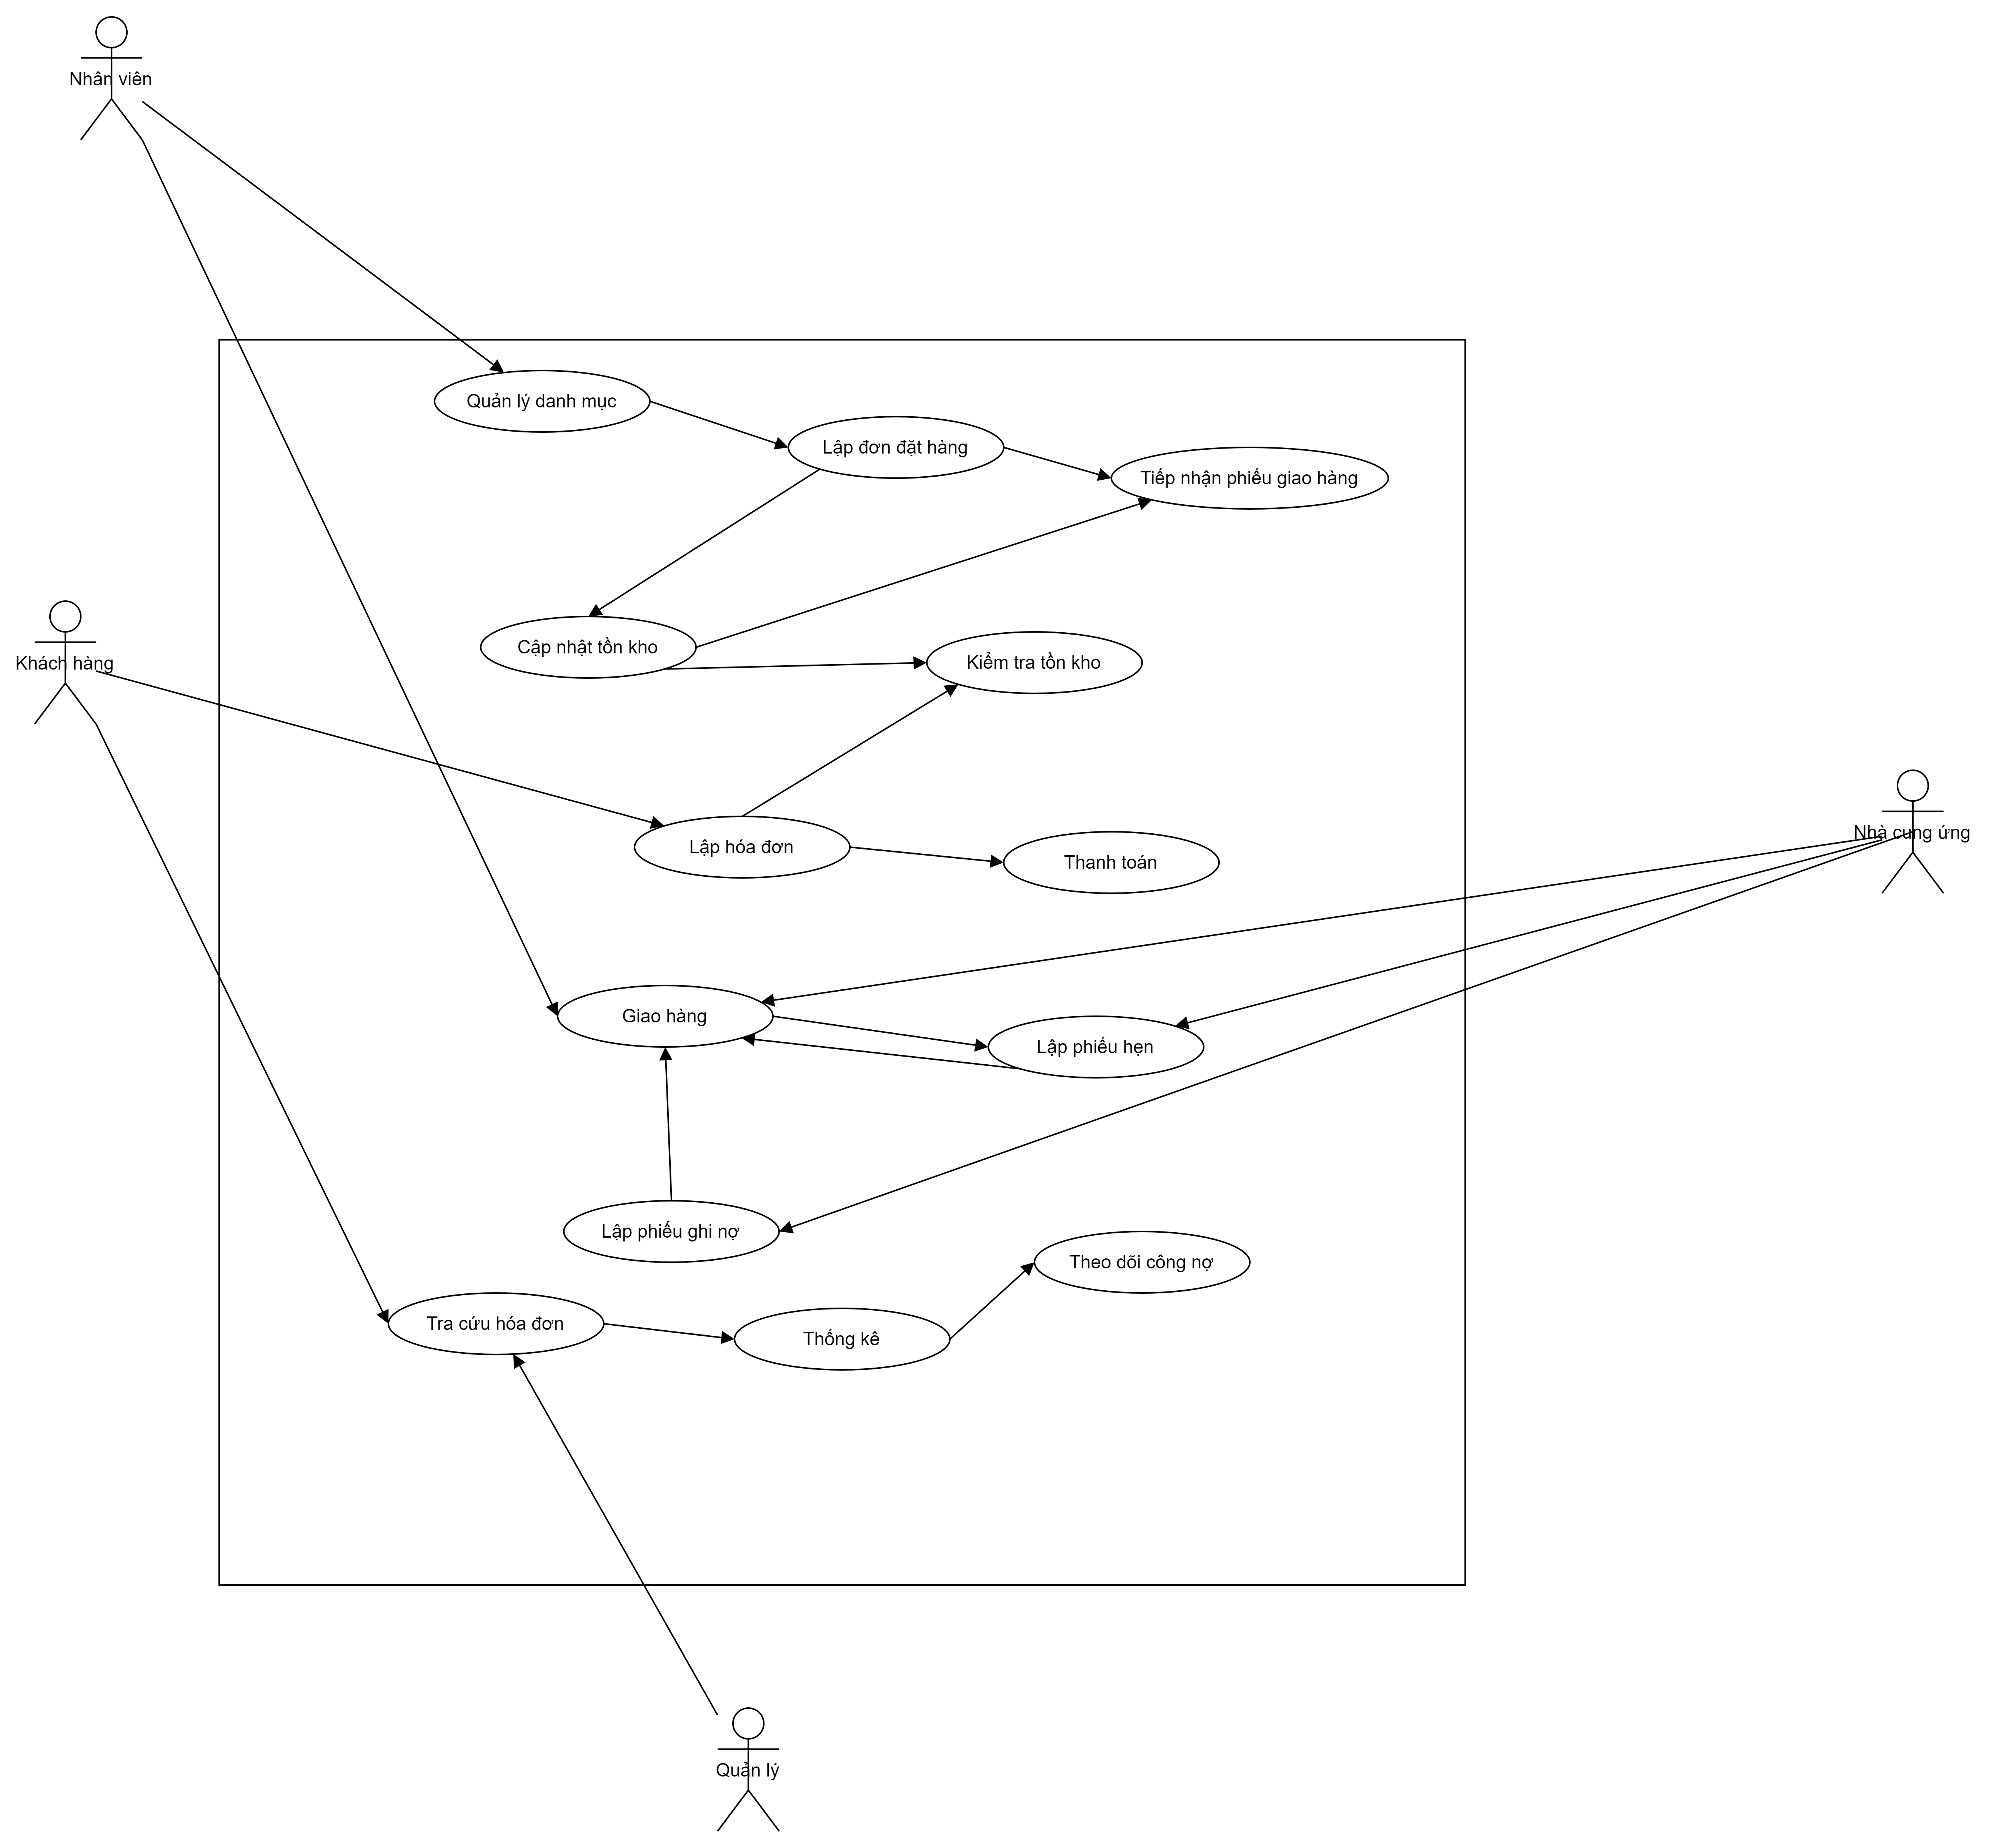

Câu 2
Class NhanVien
Thuộc tính
- maNV: String <<ID>>
- hoTen: String
- ngaySinh: Date
- diaChi: String
- soDienThoai: String
- chucVu: String
Phương thức
+ lapDonDatHang()
+ tiepNhanPhieuGiao()
+ lapHoaDon()
+ lapPhieuHen()
+ lapPhieuGhiNo()

Class KhachHang
KhachHang
Thuộc tính- maKH: String <<ID>>
- tenKH: String
- diaChi: String
- soDienThoai: String
- loaiKH: String
Phương thức
+ muaHang()
+ thanhToan()
+ xemCongNo()

Class NhaCungUng
NhaCungUng
Thuộc tính
- maNCC: String <<ID>>
- tenNCC: String
- diaChi: String
- soDienThoai: String
Phương thức
+ nhanDonDatHang()
+ giaoHang()

Class NhanHieu
NhanHieu
Thuộc tính
- maNH: String <<ID>>
- tenNH: String
Phương thức
+ themNuocGiaiKhat()
+ suaThongTin()
+ xoa()

Class NhanHieu
NhanHieu
Thuộc tính
- maNH: String <<ID>>
- tenNH: String
Phương thức
+ themNuocGiaiKhat()
+ suaThongTin()
+ xoa()
Class NuocGiaiKhat
NuocGiaiKhat
Thuộc tính
- maNGK: String <<ID>>
- tenNGK: String
- donViTinh: String
- donGia: double
- soLuongTon: int
Phương thức
+ kiemTraTonKho()
+ capNhatTonKho()
+ tinhThanhTien()

Class DonDatHang
DonDatHang
Thuộc tính
- maDDH: String <<ID>>
- ngayDat: Date
- ngayNhanDuKien: Date
- trangThai: String
Phương thức
+ taoDon()
+ themChiTiet()
+ guiDon()
+ capNhatTrangThai()

Class ChiTietDonHang
ChiTietDonDatHang
Thuộc tính
- maCTDDH: String <<ID>>
- soLuongDat: int
- donGia: double
Phương thức
+ tinhThanhTien()

Class PhieuGiaoHang
PhieuGiaoHang
Thuộc tính
- maPGH: String <<ID>>
- ngayGiao: Date
- tongTien: double
- lanGiao: int
Phương thức
+ lapPhieuGiao()
+ tinhTongTien()
+ capNhatKho()

Class ChiTietPhieuGiaoHang
ChiTietPhieuGiaoHang
Thuộc tính
- maCTPGH: String <<ID>>
- soLuongGiao: int
- donGia: double
Phương thức
+ tinhThanhTien()

Class HoaDon
HoaDon
Thuộc tính
- maHD: String <<ID>>
- ngayLap: Date
- tongTien: double
- trangThaiThanhToan: String
Phương thức
+ lapHoaDon()
+ tinhTongTien()
+ thanhToan()

Class ChiTietHoaDon
ChiTietHoaDon
Thuộc tính
- maCTHD: String <<ID>>
- soLuong: int
- donGia: double
- thanhTien: double
Phương thức
+ tinhThanhTien()

Class PhieuHen
PhieuHen
Thuộc tính
- maPH: String <<ID>>
- ngayLap: Date
- ngayHen: Date
- trangThai: String
Phương thức
+ lapPhieuHen()
+ capNhatTrangThai()
+ giaoHang()
Class ChiTietPhieuHen
ChiTietPhieuHen
Thuộc tính
- maCTPH: String <<ID>>
- soLuongHen: int
- ngayGiaoDuKien: Date
Phương thức
+ capNhatSoLuong()

Class PhieuGhiNo
PhieuGhiNo
Thuộc tính
- maPGN: String <<ID>>
- ngayLap: Date
- soTienNo: double
- ngayDuKienTra: Date
- lyDoNo: String
- trangThai: String
Phương thức
+ lapPhieuNo()
+ thanhToanNo()
+ capNhatTrangThai()

Câu 3
NhanHieu - NuocGiaiKhat: Một - Nhiều( Một nhãn hiệu có nhiều nước giải khát).
NhaCungUng - NuocGiaiKhat: Một - Nhiều( Mỗi loại NGK chỉ nhập từ một nhà cung ứng, một NCU cung cấp nhiều NGK).
NhaCungUng - DonDatHang: Một - Nhiều( Một NCU nhận nhiều đơn đặt hàng).
DonDatHang - PhieuGiaoHang: Một - Nhiều (Một ĐĐH có tối đa 3 đợt giao hàng).
DonDatHang - ChiTietDDH - NuocGiaiKhat: Quan hệ N-N giải phóng qua ChiTietDDH.
KhachHang - HoaDon: Một - Nhiều (Một khách hàng mua nhiều hóa đơn).
HoaDon - ChiTietHoaDon - NuocGiaiKhat: Quan hệ N-N giải phóng qua ChiTietHoaDon.
HoaDon - PhieuHen: Một - Nhiều (Một hóa đơn thiếu hàng có thể có nhiều đợt hẹn giao).
HoaDon - PhieuGhiNo: Một - Nhiều (Một hóa đơn chỉ có tối đa một phiếu ghi nợ)

